UỶ BAN NHÂN DÂN HUYỆN GIA LÂM
TRƯỜNG MẦM NON CỔ BI

SÁNG KIẾN KINH NGHIỆM

MỘT SỐ BIỆN PHÁP DẠY TRẺ MẪU GIÁO LỚN
KỂ TRUYỆN CỔ TÍCH THEO HƯỚNG SÁNG TẠO

Tác giả : Nguyễn Tuyết Lương
Lĩnh vực : Giáo dục mẫu giáo
Cấp học : Mầm non

NĂM HỌC 2019 - 2020
MỤC LỤC
I. ĐẶT VẤN ĐỀ: .............................................................................................. 1
1. Lý do chọn đề tài:…………………………………………………………. 1
2. Mục đích của đề tài:..................................................................................... 2
4. Phương pháp nghiên cứu:........................................................................... 2
3. Đối tượng nghiên cứu:................................................................................. 3
II. GIẢI QUYẾT VẤN ĐỀ:.............................................................................. 4
1. Những nội dung lý luận:............................................................................... 4
2. Thực trạng vấn đề:........................................................................................ 5
3. Các biện pháp:.............................................................................................. 7
Biện pháp 1: Sưu tầm, bổ sung đồ dùng dạy học, tạo môi trường hoạt
động và định hướng cho trẻ kể sáng tạo chuyện cổ tích:................................... 7
Biện pháp 2: Triển khai hiệu quả phương pháp đàm thoại và trực quan.......... 10
Biện pháp 3: Sử dụng công nghệ thông tin trong dạy trẻ kể sáng tạo
truyện cổ tích..................................................................................................... 11
Biện pháp 4: Dạy trẻ thể hiện nhân vật trong chuyện cổ tích.......................... 11
Biện pháp 5: Phối hợp với phụ huynh để tạo môi trường cho trẻ tích
cực kể sáng tạo chuyện cổ tích……………………………………………...... 14
4. Hiệu quả sáng kiến:.................................................................................... 15
III: KẾT LUẬN VÀ KIẾN NGHỊ:............................................................... 17
1. Ý nghĩa của sáng kiến kinh nghiệm:........................................................ 17
2. Những nhận định chung:.......................................................................... 17
3. Bài học kinh nghiệm:……………............……..………........………....... 18
4. Ý kiến đề xuất:…………….……….......................................................... 18
IV: PHỤ LỤC:................................................................................................ 20
1. Hình ảnh minh họa:................................................................................... 20
2. Tài liệu tham khảo:.................................................................................... 25

I. ĐẶT VẤN ĐỀ
1. Lý do chọn đề tài:
Văn học là suối nguồn của tri thức, là kinh nghiệm sống mà con người cần tiếp thu và phát triển. Văn học có vị trí quan trọng trong sự nghiệp giáo dục nói chung và giáo dục trẻ em mầm non nói riêng, nó là phương tiện để giáo dục con người. Trong chương trình văn học Việt Nam, truyện là món ăn tinh thần không thể thiếu đối với trẻ mầm non. Truyện giúp các em hiểu được cuộc sống hiện thực của cha ông ta. Truyện có ý nghĩa giáo dục lớn, giáo dục về tư tưởng tình cảm, trân trọng những con người lao động, yêu quê hương đất nước, sống trung thực, chăm chỉ, ghét cái ác, yêu cái thiện, ở hiền gặp lành. Truyện được trẻ em rất yêu thích và nó góp phần phát triển toàn diện nhân cách trẻ.
Ở trường Mầm non, truyện cổ tích luôn là người bạn thân thiết, gắn bó với trẻ em. Truyện cổ tích góp phần nuôi dưỡng tâm hồn, giáo dục đạo đức, nhân cách cho con trẻ. Đối với trẻ mầm non nói chung, trẻ 5 - 6 tuổi nói riêng, những câu chuyện cổ tích đặc biệt hấp dẫn trẻ, do đó khi cho trẻ được làm quen với văn học và đặc biệt là việc dạy trẻ kể sáng tạo chuyện cổ tích là cách tốt nhất và mang lại hiệu quả cao nhất trong quá trình phát triển ngôn ngữ cho trẻ. Khi kể trẻ biết dùng ngôn ngữ của mình để thể hiện những suy nghĩ, những ý kiến từ đó vốn từ của trẻ được phong phú hơn. Các câu chuyện cổ tích với các nội dung gần gũi, đầy tính nhân văn như: Ở hiền gặp lành, kẻ ác sẽ bị trừng trị; dũng cảm đối mặt với những thử thách, dũng cảm đối mặt với những trở ngại; biết hy sinh quên mình để giúp đỡ người gặp cảnh hoạn nạn, khó khăn... Từ đó hình thành cho trẻ những ứng xử cần thiết trong sinh hoạt, vui chơi và học tập. Đối với những câu chuyện cổ tích thường mang tính li kì hấp dẫn, mang tính diễn giải những thắc mắc của trẻ về các hiện tượng thiên nhiên và về những phong tục tập quán. Cổ tích cũng mang đến với trẻ thơ những nhân vật xấu, tốt khác nhau. Trẻ nhìn nhận thế giới cổ tích luôn hấp dẫn từ đó giúp trẻ học những điều hay, những việc làm đúng qua những câu chuyện cổ tích. Những câu chuyện cổ tích có một vai trò rõ ràng trong việc khơi mở trí tưởng tượng của trẻ nhỏ, chúng cũng có ích bấy nhiêu khi giúp trẻ nhỏ đối mặt với các lo sợ mà các bé chưa thể diễn đạt được. Thông qua việc trẻ kể chuyện sáng tạo giúp trẻ phát triển năng lực tư duy, óc tưởng tượng sáng tạo, biết yêu quý cái đẹp, hướng tới cái đẹp. Khi trẻ kể chuyện, ngôn ngữ của trẻ phát triển, trẻ phát âm rõ rang mạch lạc, vốn từ phong phú. Trẻ biết trình bày ý kiến, suy nghĩ, kể về một sự vật hay sự kiện nào đó…bằng chính ngôn ngữ của trẻ. Chính vì vậy cho trẻ tiếp xúc với văn học và đặc biệt là hoạt động dạy trẻ kể chuyện sáng tạo là con đường phát triển ngôn ngữ cho trẻ tốt nhất, hiệu quả nhất.Nhà nghiên cứu nổi tiếng về tâm lý học trẻ em Bruno Bettelheim tin rằng những câu chuyện cổ tích đóng vai trò quan trọng với sự phát triển của trẻ nhỏ bởi nhân vật chính trong các câu chuyện, nhiều trong số đó chính là trẻ em giống như 1 hình tượng mô phỏng khả năng vượt qua hay thậm chí dành được thành công lớn khi đối mặt với những tình huống khó khăn.
Trên thực tế việc dạy trẻ kể chuyện cổ tích, mục tiêu của giáo viên là: Trẻ
nắm được nội dung chuyện, tập kể lại câu chuyện, nắm được ý nghĩa câu chuyện. Giáo dục văn học dạy trẻ kể "sáng tạo" chuyện cổ tích chưa được quan tâm nhiều. Do đó chưa phát huy hết khả năng tư duy, sáng tạo, tính tích cực chủ động của trẻ. Kết quả kiểm nghiệm tốt nhất cho sự thành công của một câu chuyện cho trẻ em không phải là chúng có những bài học sâu xa không hay chúng có nguồn gốc từ đâu, mà là liệu chúng có làm trẻ thích thú và đòi được nghe thêm nữa hay không. Hầu hết các chuyện cổ tích đem lại cho trẻ sự thích thú, dễ chịu, khuyến khích trí tưởng tượng của chúng theo những cách riêng mà những tác giả hiện đại chỉ có thể mơ ước đến chứ không làm nổi. Để trẻ hiểu và kể sáng tạo những câu chuyện cổ tích, giúp trẻ hiểu dễ dàng và nắm được cách kể sáng tạo thì cần phải lựa chọn hình thức, phương tiện và cách diễn đạt bằng lời cũng như cách thể hiện nhân vật. Vì vậy, việc dạy trẻ kể sáng tạo chuyện cổ tích cho trẻ mẫu giáo là một vấn đề cần được quan tâm.
Vì vậy, tôi đã lựa chọn đề tài sáng kiến kinh nghiệm: “ Một số biện pháp dạy trẻ mẫu giáo lớn kể truyện cổ tích theo hướng sáng tạo” nhằm xây dựng một số biện pháp giáo dục trẻ mẫu giáo và đề xuất một số kiến nghị để biện pháp có ý nghĩa nhằm phát triển ngôn ngữ cho trẻ.
2. Mục đích của đề tài:
Nhằm khơi gợi ở trẻ những hình ảnh, những thông điệp của những tác phẩm văn học cổ tích. Qua đó tạo cho trẻ: Biết cách giải quyết vấn đề, thậm chí cả cách vượt lên những khó khăn, luôn hướng tới cái thiện, gạt bỏ những cái ác, giúp trẻ khám phá và trải nghiệm. Qua việc dạy trẻ kể sáng tạo truyện cổ tích nhằm giúp trẻ cảm nhận và ứng xử: Ai là người tốt? Ai là người xấu? Biết trân trọng và yêu quý mọi người, đặc biệt là những người nghèo khổ, hèn yếu nhưng thật thà, nhân hậu và luôn vươn lên trong cuộc sống... Vận dụng những phương pháp và biện pháp để dạy trẻ kể sáng tạo chuyện cổ tích đối với trẻ mẫu giáo 5 - 6 tuổi.
Nhằm nâng cao chất lượng ngôn ngữ kể, cách sáng tạo trong diễn đạt chuyện cổ tích bằng nhiều hình thức khác nhau cho trẻ mẫu giáo 5 - 6 tuổi. Trẻ có những cảm nhận, khái niệm ban đầu về truyện cổ tích. Giúp trẻ tự tin lựa chọn kể sáng tạo những câu chuyện cổ tích bằng chính ngôn ngữ của mình, trẻ biết sáng tạo qua mỗi lần kể và yêu thích chuyện cổ tích với những giá trị nhân văn của nó. Góp phần nâng cao chất lượng giảng dạy cho giáo viên đặc biệt là khả năng thể hiện các tác phẩm văn học. .
3. Đối tượng nghiên cứu:
- Đối tượng nghiên cứu: Nghiên cứu thực trạng và nghiên cứu một số biện pháp chính để thực hiện tốt công tác chăm sóc cho trẻ 5-6 tuổi trong độ tuổi mầm non.
- Phạm vi và thời gian thực hiện:
+ Đề tài được nghiên cứu áp dụng đối với trẻ 5-6 tuổi trong lớp tại trường Mầm non nơi tôi đang công tác.
+ Thời gian thực hiện: Từ tháng 9/2018 đến tháng 3/2019
4. Phương pháp nghiên cứu:
Để hoàn thành tốt đề tài này tôi đã áp dụng những phương pháp nghiên cứu
sau:
1. Phương pháp điều tra khảo sát thực tế
2. Phương pháp xây dựng tổ chức hoạt động
3. Phương pháp đàm thoại trích dẫn
4. Phương pháp học tập nghiên cứu tài liệu
5. Phương pháp tuyên truyền.

II. GIẢI QUYẾT VẤN ĐỀ
1. Những nội dung lý luận:
Ngôn ngữ văn học nhất là những câu chuyện cổ tích gần gũi trẻ, nó có một sức mạnh lôi cuốn trẻ ghê gớm tạo cho trẻ những cảm xúc mãnh liệt trước những nhân vật trong truyện. Đây là thời điểm thuận lợi để giáo dục thẩm mỹ và tình cảm đạo đức cho trẻ. Sự phát triển mạnh những xúc cảm thẩm mỹ kết hợp với sự ghi nhớ máy móc vốn có khiến cho đứa trẻ ở lứa tuổi này rất dễ nhạy cảm trước những tác phẩm văn học nghệ thuật. Trẻ mẫu giáo tiếp nhận và học thuộc rất nhanh những lời của các nhân vật trong truyện. Trẻ hòa nhập nhanh chóng với tình cảm của nhân vật trong truyện đó là sự hòa đồng giữa trẻ với thế giới nghệ thuật và hiện thực cuộc sống. Cho trẻ kể sáng tạo chuyện cổ tích cũng là làm giàu nhân cách của trẻ. Những câu chuyện cổ tích đến với trẻ thơ đó là những kinh nghiệm những bài học làm người mang tính truyền thống dân tộc. Nó có tác dụng to lớn trong việc hình thành và phát triển nhân cách cho trẻ mầm non. Do vậy việc dạy trẻ kể sáng tạo chuyện cổ tích giúp phát triển ngôn ngữ, tư duy và trí tưởng tượng của trẻ, trẻ cảm thụ là một việc làm thiết thực từ cách thể hiện những nhân vật xấu tốt mà trẻ ý thức được thêm về nghệ thuật ngôn ngữ, nhằm phát triển toàn diện ở trẻ đặc biệt về ngôn ngữ và tình cảm cũng như nhận thức về xã hội.
Truyện cổ tích là truyện lưu truyền trong dân gian, nó có ý nghĩa giáo dục con người, trong truyện thường có các nhân vật thần thoại và huyền ảo. Tích truyện xoay quanh một số nhân vật quen thuộc như nhân vật tài giỏi, nhân vật dũng sĩ, người mồ côi, người em út, người con riêng, người nghèo khổ, người có hình dạng xấu xí, người thông minh, người ngốc nghếch và cả những câu chuyện kể về các con vật nói năng và hoạt động như con người. Nội dung của truyện cổ tích thường bao gồm các điểm sau đây: Phản ánh và lý giải những xung đột, mâu thuẫn trong gia đình; lý tưởng xã hội thẩm mỹ của nhân dân; triết lý sống, đạo lý làm người và ước mơ công lý của nhân dân. Tinh thần lạc quan trong cổ tích chính là lòng yêu thương quý trọng con người, từ đó mà yêu đời, tin vào cuộc đời. Hầu hết truyện cổ tích đều gián tiếp hoặc trực tiếp nêu lên vấn đề về giáo dục đạo đức. Đạo đức luôn gắn với tình thương, lấy tình thương làm nền tảng. Kể sáng tạo truyện cổ tích có thể được quan niệm như sau: Vẫn giữ nguyên nội dung cốt truyện, làm phong phú cốt chuyện hay nói cách khác kể chuyện sáng tạo không làm biến dạng. Sáng tạo không có nghĩa là sáng tạo ra một câu truyện cổ tích mới mà căn cứ vào những yếu tố động, biến đổi của truyện để sáng tạo trong kể. Sáng tạo trong diễn đạt ngôn ngữ kể làm câu chuyện thêm sinh động, hấp dẫn hơn nhưng nội dung cốt chuyện thì không thay đổi. Mục đích của việc kể sáng tạo chuyện cổ tích là giúp trẻ yêu những câu chuyện cổ, phát triển ngôn ngữ cho trẻ. Qua đó nhằm xây dựng ở trẻ nhân cách đạo đức biết yêu ghét rõ ràng, cũng là phương tiện nâng cao trí tuệ, phát triển trí nhớ, trí tưởng tượng sáng tạo, củng cố kiến thức kỹ năng sống, sự tự tin cho trẻ. Nhằm mục đích truyền cho trẻ hiểu thêm về vẻ đẹp truyền thống của dân tộc: Lòng nhân ái, thủy chung; tính công bằng, yêu lẽ phải; tính cần cù chịu khó; yêu nước, thương nòi; tính tự tin và lạc quan yêu đời.
Trẻ mẫu giáo 5 - 6 tuổi rất giàu xúc cảm- tình cảm, mọi họat động và tư duy của trẻ đều chi phối bởi tình cảm.Trẻ mẫu giáo luôn có nhu cầu đòi hỏi mọi người xung quanh thể hiện tình cảm tốt đẹp đối với trẻ. Ngược lại trẻ cũng muốn thể hiện tình cảm tốt đẹp của mình với mọi người xung quanh. Trẻ rất xúc cảm với những cái mới của những sự vật- hiện tượng xung quanh trẻ, nhất là đối với những nhân vật trong truyện. Trẻ rất yêu thương anh nông dân hiền lành thật thà trong câu chuyện “ Cây tre trăm đốt”… Trẻ còn có tình cảm tốt đẹp và chân thành đối với các sự vật hiện tượng mà trẻ tiếp xúc hàng ngày. Do đó sáng tạo được giới hạn trong hoạt động của chủ thể và được thể hiện trong quá trình vận động những đặc trưng của truyện cổ tích. Mức độ sáng tạo được thể hiện ở chỗ: Làm biến đổi, làm khác, làm mới ít nhiều bản kể. Thông qua việc trẻ kể chuyện sáng tạo giúp trẻ phát triển năng lực tư duy, óc tưởng tượng sáng tạo, biết yêu quý cái đẹp, hướng tới cái đẹp. Khi trẻ kể chuyện, ngôn ngữ của trẻ phát triển, trẻ phát âm rõ ràng mạch lạc, vốn từ phong phú. Trẻ biết trình bày ý kiến, suy nghĩ, kể về một sự vật hay sự kiện nào đó...bằng chính ngôn ngữ của trẻ.
2. Thực trạng vấn đề:
Trường mầm non Cổ bi nằm trên địa bàn xã Cổ Bi, huyện Gia Lâm, ngoại
thành Hà Nội.Là ngôi trường đạt chuẩn quốc gia mức độ 1, có nhiều thành tích
trong công tác và giảng dạy. Ngôi trường mới được sửa sang có khung cảnh sư
phạm đẹp, sân chơi rộng rãi, sạch sẽ. Trường được xây 2 tầng, phòng lớp rộng
rãi, được đầu tư nhiều đồ dùng, đồ chơi và cơ sở vật chất phục vụ chăm sóc giáo
dục trẻ.
Năm học 2018 - 2019 tôi được Ban giám hiệu nhà trường phân công phụ
trách lớp mẫu giáo lớn A3 ( 5- 6 tuổi). Lớp có 3 cô giáo, với tổng số 45 cháu,
trong đó có 22 cháu gái và 23 cháu trai. Đa số trẻ của trường tôi là trẻ nông thôn.
Với tình hình thực trạng như trên trong quá trình thực hiện đề tài, tôi đã gặp một
số thuận lợi và khó khăn như sau:
a, Thuận lợi :
- Bản thân tôi là một giáo viên có trình độ chuyên môn trên chuẩn với năng lực chuyên môn vững vàng, nhiệt tình yêu nghề mến trẻ. Có khả năng đọc, kể diễn cảm cho trẻ nghe và biết hướng dẫn cho trẻ kể chuyện sáng tạo; Luôn nhận được sự tín nhiệm và tin cậy tham gia giáo dục của phụ huynh, được trẻ tin yêu, được đồng nghiệp gần gũi, chia sẻ.
- 100% trẻ đúng độ tuổi 5-6 tuổi, 100% trẻ đã học qua lớp mẫu giáo bé, mẫu giáo nhỡ nên rất có ý thức và nề nếp học tập, vui chơi, ngôn ngữ nói của trẻ phát triển tốt.
- Lớp rộng rãi, thoáng mát, đầy đủ cơ sở vật chất. Nhà trường đầu tư đồ dùng đồ chơi, trang thiết bị mầm non tương đối đầy đủ cho cả cô và trẻ để phục vụ cho các hoạt động chăm sóc giáo dục trẻ, lớp học có ti vi có thể kết nối với máy tính xách tay, lớp được trang bị các tài liệu, sách truyện để làm tài liệu dạy - học kể truyện cổ tích.
- Trường có khung cảnh sư phạm đẹp, có vườn cổ tích đẹp mắt, có nhiều các nhân vật cổ tích có trong truyện: Nàng Bạch Tuyết và bảy chú lùn, Sự tích trầu cau, Thánh gióng… để tạo cảm hứng cho trẻ khi kể truyện.
- Nhiều phụ huynh trẻ rất nhiệt tình quan tâm tới việc học tập của các con, đóng góp nhiều sách truyện để cho góc sách truyện của lớp phong phú, là nơi cho trẻ thỏa sức khám phá các câu chuyện cổ tích.
b, Khó khăn:
- Cơ sở vật chất, đồ dùng trực quan dành cho nội dung kể truyện cổ tích còn ít, chưa đa dạng phong phú. Đặc biệt là đồ đùng cho trẻ hoạt động còn rất ít, do chưa có kế hoạch bổ sung đồ dùng dành cho kể chuyện theo từng sự kiện, việc sưu tầm đồ dùng còn thiếu yếu tố thẩm mỹ. Tính sáng tạo, khả năng diễn đạt, triển khai và phán đoán trước mọi diễn biến trong kể chuyện của trẻ còn hạn chế do từ trước đến nay việc cho trẻ làm quen với các tác phẩm văn học chỉ dừng ở việc cho trẻ nhớ tên chuyện, hiểu nội dung truyện và thuộc truyện.
- Khả năng sử dụng máy tính, soạn giảng trình chiếu để gây hứng thú cho trẻ
trong tiết kể chuyện, cũng như việc sưu tầm những video, những tranh ảnh trên mạng của giáo viên còn hạn chế.
- Một số bậc phụ huynh do bận rộn công việc, thiếu kinh nghiệm và khả năng
hỗ trợ giáo dục trẻ ở nhà nên chưa quan tâm đến việc tạo cơ hội cho trẻ rèn luyện và được kể chuyện cho mọi người trong gia đình nghe. Sự phối hợp cùng cô giáo rèn ngôn ngữ cho trẻ ở nhà còn hạn chế.
Qua khảo sát thực trạng nghe và kể sáng tạo các câu chuyện cổ tích ở lớp tôi đầu năm học 2018 - 2019 với số trẻ là 45 trẻ tôi thấy kết quả trên trẻ như sau:

Bảng khảo sát thực trạng nghe và kể sáng tạo các câu chuyện cổ tích
đầu năm học 2018 - 2019
Nội dung | Trước khi thực hiện
Ngôn ngữ kể rõ ràng mạch lạc | 22/45 = 49%
Hứng thú tham gia kể sáng tạo chuyện cổ tích | 20/45 = 44%
Biết kể sáng tạo chuyện cổ tích | 10/45 = 22%
Trí tưởng tượng, khả năng phán đoán tình huống | 4/45 = 9%
3. Các biện pháp:
Một trong những vấn đề quan trọng nhất của giáo dục học mẫu giáo cũng như tâm lý học mẫu giáo là vấn đề sáng tạo ở trẻ. Sự phát triển năng lực sáng tạo và ý nghĩa của công việc sáng tạo đổi mới sự phát triển chung và sự trưởng thành của trẻ em. Để thực hiện được vấn đề quan trọng của giáo dục học mầm non chúng ta cần hoàn thiện cách tổ chức tiết học và vận dụng các biện pháp thích hợp để kích thích tính tích cực. Tư duy, tưởng tượng nghệ thuật và khẳ năng sáng tạo trong tiết học: “Theo từ điển Tiếng Việt: Biện pháp là cách làm cách giải quyết một vấn đề cụ thể”. Như mục đích đề tài đã đặt ra ở đề tài này chúng tôi đã hệ thống hóa và đưa ra một số biện pháp mới dựa trên những cơ sở khoa học liên ngành, các phương pháp chung cơ bản cho trẻ làm quen với tác phẩm văn học.
Xuất phát từ những thuận lợi và khó khăn trên tôi luôn suy nghĩ xem mình phải làm gì và làm thế nào để nâng cao kết quả giáo dục phòng ngừa, ứng phó, giảm nhẹ hậu quả của biến đổi khí hậu cho trẻ đồng thời nhắc nhở cả phụ huynh, đánh thức ở họ ý thức về khí hậu xung quanh, hãy sống cho mình và cả tương lai của con em mình sau này. Tôi xin mạnh dạn đưa ra một số biện pháp sau đây để các đồng nghiệp cùng tham khảo:
Biện pháp 1: Sưu tầm, bổ sung đồ dùng dạy học, tạo môi trường hoạt động và định hướng cho trẻ kể sáng tạo chuyện cổ tích.
Tạo môi trường cho trẻ hoạt động: Đây là việc rất cần thiết trong chương trình đổi mới. Hiện nay, nếu cô tạo được môi trường cho trẻ hoạt động tốt thì sẽ kích thích trẻ phát triển ngôn ngữ, tham gia vào các hoạt động và kết quả đạt được rất cao. Vì thế ngay từ đầu năm học tôi đã đi sâu vào tạo môi trường bằng cách đưa hình ảnh nhân vật của các câu chuyện nổi bật vào góc văn học và một số góc trong và ngoài lớp học thể hiện trên các mảng tường. Những câu chuyện được thể hiện trên các mảng tường trong không gian to đã giúp trẻ dễ tri giác, trẻ được thảo luận, bàn bạc về câu chuyện đó. Từ đó trẻ biết vận dụng những kiến thức đó vào kể chuyện sáng tạo một cách dễ dàng. Ngoài việc tạo những bức tranh trên mảng tường, những tập truyện tranh chữ to tôi còn đi sâu làm một số đồ dung trực quan cho trẻ hoạt động như: một số con rối dẹt có bánh xe, có cử động tay chân và tận dụng những truyện tranh cũ, những sản phẩm vẽ của trẻ, cắt dán bồi bìa cứng cho trẻ ghép tranh kể chuyện sáng tạo hoặc cắt dời các con vật cho trẻ tự chọn các con vật đó để kể chuyện sáng tạo theo ý tưởng của mình.
(H 1: Mảng tường ngoài cửa lớp học)
(H 2: Góc sách truyện trong lớp)
Điều đặc biệt hơn nữa tôi đầu tư suy nghĩ và làm ra các loại rối tay cho trẻ hoạt động. Thực tế tôi nhận thấy đồ dung làm bằng rối tay hầu như ở các lớp không có cho trẻ hoạt động, qua nghiên cứu tìm tòi tôi đã vận dụng làm từ các quả bong, chổi rơm, đĩa nhựa đồ chơi…để làm mặt con rối sau đó dùng vải hoặc len móc làm váy, thân tay để khi trẻ sử dụng không bị thô và cứng. Các khuôn mặt có thể thay đổi tuỳ theo nội dung, nhân vật của câu chuyện trẻ kể. Qua cách nghĩ và làm như vậy tôi đã tạo ra một góc văn học với đầy đủ chủng loại về đồ dung trực quan đa dạng phong phú, đã giúp trẻ hứng thú tham gia vào hoạt động và nhiều ý tưởng hay khi trẻ kể chuyện sáng tạo.Bên cạnh đó trong giờ hoạt động ngoài trời tôi còn tận dụng những bức tranh tường ở trong trường bằng cách gợi mở cho trẻ cùng nhau kể chuyện về những bức tranh đó hoặc có các con vật trong sân trường tôi cũng gợi mở cho trẻ thi nhau kể chuyện về các con vật đó…hình thức này đã giúp trẻ em có nhiều ý tưởng sáng tạo hay và có ý thức thi đua để đạt kết quả tốt.
(H 3: Các loại rối tay)
Tạo môi trường cho trẻ kể chuyện sáng tạo là một việc làm vô cùng quan trọng bởi nó là chỗ dựa, là cơ sở vững chắc cho trẻ kể chuyện sáng tạo. Đòi hỏi cô giáo phải biết tạo cảm xúc cho trẻ bằng các con vật ngộ nghĩnh, đáng yêu, đồng thời cũng phải biết hướng lái, gợi mở cho trẻ có cảm xúc tích cực khi tham gia hoạt động kể chuyện sáng tạo. Qua nội dung các bức tranh, các nhân vật, các con rối trẻ được xem và nói lên nhận xét của mình về các đồ dung đó. Như vậy ngôn ngữ cuả trẻ được phát triển một cách phong phú và đa dạng.
Môi trường lớp học cho trẻ hoạt động ở đây là tất cả các yếu tố xung quang
tác động trực tiếp đến quá trình tìm hểu, nắm bắt, kể, kể sáng tạo truyện với các yếu tố như: Không gian lớp học, đồ dùng trực quan; sự thân thiện giữa cô và trẻ, trẻ với trẻ...Môi trường cho trẻ hoạt động tốt thì sẽ kích thích trẻ phát triển ngôn ngữ, tích cực tham gia vào các hoạt động và đạt được kết quả cao. Bên cạnh đó với nhận thức của trẻ là trực quan hình tượng nên các đồ dùng trực quan đặc biệt là tranh ảnh, con rối... sẽ thu hút sự chú ý, tìm hiểu, kể truyện, kể sáng tạo truyện cổ tích.
Sưu tầm, bổ sung đồ dùng trực quan và tạo môi trường kể chuyện: Việc
sưu tầm, bổ sung đồ dùng trực quan của giáo viên cần phải đảm bảo các yếu tố:
- Về thời gian: xây dựng kế hoạch hoạt động tuần cụ thể, phân bổ thời gian
hợp lý trong các giờ sinh hoạt chiều (tuần 2 buổi) cùng với trẻ chuẩn bị, làm các
con rối, mô hình, tranh ảnh....để bổ sung đồ dùng dạy học và tạo điều kiện cho trẻ được tiếp xúc với các nhân vật trước khi trẻ được nghe hoặc kể lại chuyện hoặc kể sáng tạo chuyện theo tranh.
- Tính thẩm mỹ và an toàn: Đồ dùng trực quan phải có màu sắc phù hợp với
nhân vật trong truyện, đa dạng về màu sắc và tuyệt đối an toàn với trẻ (vật liệu sạch; không sắc nhọn; bông hoặc các vật tròn nhỏ cần được bọc kỹ, đính chặt; màu sắc chủ yếu dùng gam màu nóng và hạn chế dùng gam màu lạnh).
(H 4: Vị trí để rối )
- Bám sát vào nội dung, tình tiết của câu chuyện: Dựa vào các đồ dùng hiện
có, các câu chuyện cổ tích cần kể để sưu tầm, bổ sung đồ dùng cho phù hợp.
Ví dụ: Truyện "Cô bé lọ lem" là câu chuyện ngoài chương trình, trước khi kể chuyện cô trò chuyện với trẻ về các tình tiết, nhân vật, hoạt cảnh cần trong câu chuyện và giao nhiệm vụ hoặc cho trẻ tự nhận mang các nguyên liệu, các học liệu, đồ dùng như vải, len, bọt biển để làm rối nhân vật Lọ lem, mẹ ghẻ, hai cô em gái...;giấy báo, màu nước, bọt biển làm quả Bí ngô; cô chuẩn bị bóng kính để làm đôi giày thủy tinh....
- Nguồn bổ sung đồ dùng: Giáo viên tự làm, vận động phụ huynh đóng góp
truyện tranh đưa vào góc văn học cho trẻ hoạt động thường ngày, sưu tầm từ mạng Internet, các truyện tranh đã cũ...và từ sự đầu tư của nhà trường
(H 5: Khung diễn rối)
(H 6: Tranh minh họa nội dung câu chuyện)
- Bài tiết đồ dùng: Hình ảnh nhân vật của các câu chuyện nổi bật vào góc văn học và một số góc trong và ngoài lớp học thể hiện trên các mảng tường; tranh, con rối, sách chữ to bổ sung vào góc kể chuyện, sưu tầm các video-clip và lưu giữ khoa học trong máy tính...
Định hướng cho trẻ kể sáng tạo chuyện cổ tích: Để dạy trẻ kể chuyện sáng tạo cô giáo định hướng cho trẻ sáng tạo về tên truyện, tình tiết diễn biến câu chuyện:
- Sáng tạo về tên truyện: Định hướng cho trẻ dựa vào nội dung câu chuyện để
đặt tên truyện khác với tên truyện ban đầu nhưng vẫn đảm bảo phù hợp với nội
dung câu chuyện.
Ví dụ: Với câu chuyện "Cây khế" giáo viên có thể đặt câu hỏi:
+ Dựa vào nội dung câu chuyện con hãy tự đặt tên khác cho câu chuyện?
+ Trẻ sáng tạo về tên truyện như: Phượng Hoàng tốt bụng; Cây khế và chim thần; Hai anh em.
(H 7: Trẻ xem diễn rối câu chuyện Cây khế )
- Sáng tạo về tình tiết trong diễn biến của câu chuyện: Trong một số câu chuyện cổ tích phần diễn biến được giải quyết một cách nặng nề, cái ác bị trừng trị quá khắt khe, tàn nhẫn.
Ví dụ: Người anh trong câu chuyện "Cây khế" bị chim hất xuống biển chết. Lý Thông trong chuyện "Thạch Sanh" thì bị sét đánh chết...Trong những tình tiết như vậy giáo viên có thể định hướng cho học sinh thay đổi bằng các tình tiết khác giảm nhẹ về mức độ "trừng phạt" kẻ xấu.
Ví dụ: Với câu chuyện "Cây khế" người anh bị chim Phượng Hoàng hất xuống biển chết. Trong trường hợp này giáo viên có thể định hướng cho trẻ sáng tạo về mức độ "trừng phạt" kẻ ác một cách nhân văn hơn:
+ Giáo viên đặt câu hỏi: Con có thể đưa vào câu chuyện một cách"trừng phạt" khác đối với người anh?
+Trẻ sáng tạo một số phương án như: Sau khi bị chim hất xuống biển người anh bị dạt vào một đảo vắng và không bao giờ về đoàn tụ với gia đình được nữa.
Hoặc: Khi bị chim hất xuống biển người anh đã được người em cứu vớt, người
anh đã thấy xấu hổ, ân hận từ đó chở đi người anh hết lòng quan tâm, thương yêu người em.
Biện pháp 2: Triển khai hiệu quả phương pháp đàm thoại và trực quan.
Vì nhận thức của trẻ là trực quan hình tượng nên việc thực hiện nhuần nhuyễn phương pháp đàm thoại và trực quan sẽ giúp trẻ nắm bắt câu chuyện một cách nhanh nhất từ đó giúp trẻ kể, kể sáng tạo truyện cổ tích. Trong vận dụng hai phương pháp này, bản thân tôi đã thực hiện:
- Dùng hệ thống câu hỏi phù hợp để gợi cho trẻ nắm được mốc, sự kiện, tình tiết chính của câu chuyện.
Thông qua hệ thống câu hỏi giúp trẻ nhớ lại trình tự cốt truyện và kể bằng ngôn ngữ, trí tưởng tượng sáng tạo của mình.
Ví dụ: Câu chuyện "Cóc kiện trời"
Cô hỏi trẻ: - Vì sao Cóc lại lên kiện trời?
- Cùng đi với Cóc có những ai?
- Khi lên đến trời thì chuyện gì đã sảy ra?
- Khi về đến trần gian thì thấy hiện tượng gì?
- Lột tả hành động nhân vật trung tâm:
Nhân vật trung tâm thường xuất hiện xuyên suốt câu chuyện, là điểm để trẻ
nhớ được nội dung câu chuyện. Giáo viên có thể trao đổi với trẻ theo hoạt động của nhân vật để trẻ tự kể lại những chuỗi hành động của nhân vật.
Ví dụ: Truyện “Cây tre trăm đốt” cô giáo có thể trao đổi với trẻ theo hoạt
động nhân vật như nhân vật anh nông dân cô giáo có thể hỏi:
+ Anh nông dân làm thuê cho ai?
+ Anh nông dân có tin vào lời của tên nhà giàu không?
+ Anh làm như thế nào?
+ Anh nông dân đi vào rừng có tìm được cây tre trăm đốt không? Vì sao?
- Trao đổi với trẻ theo hệ thống các câu hỏi hướng vào các yếu tố thần kỳ:
Câu hỏi phải luôn kích thích sự sáng tạo trong diễn đạt ngôn ngữ và hoạt động kể của trẻ.
Ví dụ: - Truyện “Cây tre trăm đốt” yếu tố thần kỳ là phép lạ của ông Bụt.
Giáo viên hỏi: Bụt đã giúp đỡ anh nông dân như thế nào?
- Truyện "Tấm cám" yếu tố thần kỳ là sự hóa thân của cô Tấm.
Giáo viên hỏi: Cô Tấm đã được biến hóa như thế nào?
- Sắp sếp tranh theo trình tự cốt truyện:
Giáo viên tiến hành cho trẻ quan sát lần lượt những bức tranh để trẻ nhớ lại
và kể lại truyện theo trình tự:
Ví dụ: Truyện "Sự tích qủa dưa hấu" cô chuẩn bị các tranh:
+ Tranh 1: Mai An Tiêm cùng các quần thần.
+ Tranh 2: Mai An Tiêm cùng vợ con ở trên đảo.
+ Tranh 3: Mai An Tiêm nhặt được hạt dưa.
+ Tranh 4: Ruộng dưa của Mai An Tiêm.
+ Tranh 5: Mai An Tiêm thả dưa trên biển.
+ Tranh 6: Mai An Tiêm cùng vợ con được vua đón trở về đất liền.
- Sắp xếp tranh không theo trình tự cốt truyện: (đối với những câu chuyện trẻ đã biết)
Cô giáo có thể sắp sếp không theo trình tự các bức tranh trong truyện (xen kẽ phần kết, phần giữa, phần đầu truyện). Trẻ tự suy nghĩ, sắp xếp lại theo thứ tự
câu chuyện và kể lại câu chuyện theo tranh mà trẻ đã sắp xếp.
Ví dụ: Truyện "Tích Chu" cô chuẩn bị các bức tranh:
+ Tranh 1: Tích Chu đang leo đèo lội suối.
+ Tranh 2: Tích Chu gặp bà tiên.
+ Tranh 3: Bà đang quạt cho Tích Chu ngủ.
+ Tranh 4: Bà ôm Tích Chu vào lòng.
(H 8: Trẻ kể truyện sáng tạo theo tranh)
Biện pháp 3: Sử dụng công nghệ thông tin trong dạy trẻ kể sáng tạo truyện cổ tích.
Ngày nay, nhờ sự phát triển không ngừng của khoa học kỹ thuật, việc áp dụng công nghệ thông tin đã giúp ích và hỗ trợ tích cực trong quá trình dạy học với những hình ảnh sinh động, những video - clip có gắn liền hình ảnh, âm thanh được sưu tầm và tải về qua Internet gắn với nội dung bài dạy. Đây là nguồn tư liệu, thiết bị, đồ dùng dạy học phong phú, đa dạng, hấp dẫn tạo hứng thú và sáng tạo cho trẻ trong học tập, vui chơi nói chung, trong kể chuyện cổ tích nói riêng. Việc sưutầm những video, những tranh ảnh trên mạng cần được lựa chọn phù hợp với câu chuyện cổ tích theo chủ đề, đảm bảo tính phù hợp, tính thẩm mỹ, tính giáo dục... Với những hình ảnh sinh động, hấp dẫn sẽ kích thích được trí tưởng tượng sáng tạo của trẻ, trẻ hứng thú tham gia kể truyện và kể một cách sáng tạo.
Ví dụ: Câu chuyện "Cô bé quàng khăn đỏ": Cảnh cô bé đi vào rừng trong tranh do nhà trường trang cấp chỉ có hình ảnh: Cô bé quàng chiếc khăn đỏ, các cây cổ thụ, cây hoa rừng hai bên đường. Nhưng khi tôi thiết kế bằng trình chiếu, tôi đã đưa thêm các chi tiết, hình ảnh động như bướm đang bay, chim đang hót trên cành, cô bé đang nhảy nhót hát ca và một số hình ảnh con vật sống trong rừng như hươu, nai, sóc. Trẻ đã biết kể thêm các chi tiết nhỏ làm cho câu chuyện thêm hấp dẫn. Trẻ kể: Cô bé đi vào rừng, vừa đi vừa cất cao tiếng hát "Vào rừng xem hoa, nghe tiếng chim rừng vui ca, tìm vài bông hoa, cùng hái đem tặng bà". Nghe cô bé hát chim cũng hòa theo hót líu lo...
(H 9: Tiết học có ứng dụng công nghệ thông tin)
Biện pháp 4: Dạy trẻ thể hiện nhân vật trong chuyện cổ tích.
Các nhân vật trong chuyện cổ tích thường có tính cách đối nghịch nhau như:
Hiền - ác; hống hách - khiêm tốn; chăm chỉ - lười biếng... Đi kèm với mỗi phạm trù này thì giọng nói, cử chỉ, điệu bộ của từng nhân vật cũng khác nhau. Việc dạy trẻ thể hiện nhân vật trong truyện cổ tích không những giúp trẻ nhớ, kể, kể sáng tạo câu chuyện mà còn định hướng cho trẻ biết yêu quý những đức tính tốt đẹp, phê phán, tránh xa những đức tính xấu.
Trong việc dạy trẻ thể hiện vai nhân vật. Tôi luôn chú trọng đến việc diễn tả
được cả nội tâm và tâm trạng của nhân vật một cách phù hợp. Với những giọng
điệu nhân vật khác nhau mà cô hướng dẫn trẻ kể và nhấn mạnh vào những từ để
làm nổi bật rõ ý, tính cách của nhân vật và các điệu bộ cử chỉ cụ thể là:
- Giọng điệu: Căn cứ vào diễn biến tâm trạng của nhân vật, hành động của nhân vật, bối cảnh xảy ra các tình tiết đó mà lựa chọn ngữ điệu thể hiện phù hợp.
Ví dụ: Lão địa chủ trong truyện “Cây tre trăm đốt” là nhân vật phản diện không phải lúc nào cũng có giọng quát nạt, hách dịch để diễn tả nhân vật này. Lúc thựchiện mưu kế lão dỗ ngon ngọt ngữ điệu giọng nhẹ nhàng, ngọt ngào pha chút giả dối. Lúc anh nông dân vác về một trăm đốt tre thì lão quát mắng khinh ghét: Cho trẻ thể hiện hành động của nhân vật mắt trợn lên, chân tay chỉ trỏ - là yếu tố giúp trẻ hình dung nhân vật, khung cảnh diễn ra đối thoại. Lời dẫn thì kể với độ to bình thường, lời quát mắng thì kể to như miêu tả cuộc giao tranh
Ví dụ: Như trong chuyện “Thánh Gióng” tôi thực hành mẫu và hướng dẫn trẻ kể với cường độ giọng to hơn. Trong các đoạn đối thoại sử dụng cường độ khác nhau đối với những nhân vật khác nhau cũng giúp trẻ phân biệt được tính cách và đặc điểm của nhân vật.
Ví dụ: Giọng ông bụt hoặc ông tiên: Giọng vang, kéo dài và trầm ấm;
- Nhịp độ kể: Độ nhanh chậm trong lời nói khi kể là yếu tố thêm kịch tính và thể hiện được bối cảnh của câu chuyện. Nhịp độ chậm rãi tạo nên không khí huyền thoại ở những câu “ Ngày xửa, ngày xưa”, “ Đã lâu lắm rồi”,…..
Ví dụ: Lão địa chủ trong truyện “Cây tre trăm đốt” dỗ dành anh nông dân với nhịp độ kể chậm rõ ràng và nhấn mạnh vào những lời hứa của lão nhà giàu, khi anh nông dân mang những đốt tre về thì giọng lão la mắng khinh ghét, với giọng kể nhanh hơn, to hơn, một vài câu rít lên nhấn mạnh và những lời chửi mắng để làm toát lên sự xảo trá và không giữ lời của lão ta, nhịp độ nhanh chậm phải tương ứng với hành động của nhân vật.
- Ngắt giọng kể, ngắt nghỉ hơi khi kể: Ngắt giọng thường bộc lộ ý tứ tác phẩm, ngoài việc ngắt giọng sau các dấu câu, thì để nhấn mạnh một từ hay một ý nào đó, hoặc để gây bất ngờ, gây sự tò mò ở trẻ, tôi chú ý đến việc ngắt giọng hợp lý. Ngắt giọng hợp lý đối với những câu chuyện cổ tích nó còn làm tăng thêm tính li kỳ hấp dẫn.
Ví dụ: Trong câu chuyện: “Tích Chu” khi bà gọi "Tích Chu ơi lấy cho bà
ngụm nước, bà khát khô cả cổ rồi” tôi thường chia thành từng câu bà nói ngắt, nghỉ để nói lên sự mệt mỏi và thất vọng của bà.
- Cử chỉ: Cử chỉ, điệu bộ, nét mặt, ánh mắt... hỗ trợ rất nhiều cho việc lột tả tính
cách nhân vật. Trong thực hiện cử chỉ phù hợp với nhân vật trong truyện tôi định hướng cho trẻ thể hiện cụ thể như: Phác hoạ cử chỉ xoa đầu, âu yếm của ông Bụt; nếu là một chuyện buồn nét mặt biểu lộ ủ rũ; tức giận thì dậm chân, mắt lườm, chỉ tay… Việc định hướng cho trẻ sử dụng cử chỉ, giọng nói trong kể chuyện để lột tả tính cách nhân vật cần được uốn nắn kịp thời ngay khi trẻ kể cũng như khi trẻ giao tiếp trong và ngoài giờ học. Tránh trường hợp trẻ sử dụng lời nói, cử chỉ, điệu bộ "thái quá" ảnh hưởng không tốt đến việc hình thành nhân cách của trẻ.
(H 10: Trẻ diễn kịch thể hiện các nhân vật trong truyện Cây khế)
Biện pháp 5: Phối hợp với phụ huynh để tạo môi trường cho trẻ tích
cực kể sáng tạo chuyện cổ tích.
Như chúng ta đã thấy môi trường tiếp xúc của trẻ chủ yếu là gia đình và nhà
trường. Chính vì vậy việc kết hợp giữa gia đình và nhà trường là một biện pháp không thể thiếu. Phụ huynh chính là nhân tố quết định trong việc tạo nguồn nhiên liệu của góc văn học để phát triển ngôn ngữ cho trẻ. Gia đình là nơi trẻ được chăm sóc, yêu thương, gia đình còn là môi trường để trẻ "thực hành" những gì trẻ học được ở trường mầm non. Trong gia đình, với các bậc phụ huynh am hiểu về tâm lý trẻ, biết tạo cho trẻ "môi trường" để thực hành, trẻ được kể lại các câu chuyện đã được cô dạy một cách sáng tạo sẽ có vai trò hết sức quan trọng trong việc trẻ được thể hiện, rèn năng lực kể chuyện cổ tích của trẻ. Để phụ huynh am hiểu và tạo môi trường thuận lợi ở gia đình cho trẻ kể sáng tạo truyện cổ tích tôi đã chủ đông thực hiện các công việc:
- Trao đổi với phụ huynh vào các buổi họp phụ huynh, giờ trả trẻ về các nội
dung: Tên câu truyện kể hôm nay, tình cảm của trẻ về câu chuyện, mức độ kể của trẻ..., giải thích khái quát cho phụ hunh rõ về kể chuyện sáng tạo (không nhất thiết phải là y nguyên như câu chuyên trong sách về lời nói, kết chuyện...). - Tư vấn cho phụ huynh về cách nhà sách, nhà xuất bản và các tập truyện cổ tích phù hợp với trẻ mầm non như: Nhà sách Trí tuệ; Nhà sách Đông Thuận với các tập truyện tranh cổ tích của nhà xuất bản Mỹ thuật, nhà xuất bản Giáo dục.
- Lưu ý cho phụ huynh về cách "khen, chê" trẻ để không gây sự tự ty cho trẻ,
trẻ được thường xuyên khích lệ khi thể hiện kể lại mội câu chuyện cổ tích cho ông bà, bố mẹ, mọi người trong gia đình cùng nghe.
- Trong việc phối hợp với phụ huynh học sinh để tư vấn về tạo môi trường cho
trẻ tích cực kể sáng tạo truyện cổ tích đòi hỏi người giáo viên cần hết sức ân cần,
tôn trọng phụ huynh, tôn trọng trẻ (kể cả đối với trẻ chưa có nhiều tiến bộ) thì mới đạt hiệu quả trong công tác vân động phụ huynh tham gia tạo môi trường cho trẻ kể sáng tạo truyện cổ tích.
- Huy động phụ huynh đóng góp tiền ủng hộ tạo góc văn học hoặc thu nhập những nguyên vật liệu sẵn có, dễ tìm như báo hoạ mi, vải vụn, len vụn, các vỏ hộp, mút xốp…kết hợp trong và ngoài giờ đón trả trẻ để trao đổi với phụ huynh.
Có thể nói công tác tuyên truyền với phụ huynh là một việc làm rất quan trọng trong việc dạy trẻ kể chuyện sáng tạo để phát triển ngôn ngữ cho trẻ.
(H 11: Phụ huynh kết hợp với giáo viên đầu tư khu vườn cổ tích cho trường)
4. Hiệu quả của sáng kiến kinh nghiệm:
Với sự cố gắng của bản thân cùng với sự giúp đỡ của lãnh đạo và đồng nghệp, sự phối kết hợp của các bậc phụ huynh, sự hồn nhiên yêu thích và chăm chỉ của trẻ trong thời gian thực hiện sáng kiến kinh nghiệm bản thân tôi đã thu được những được kết quả sau:
a, Đối với giáo viên:
- Tôi đã trau rồi thêm việc đổi mới phương pháp, hình thức dạy học theo hướng đổi mới, nâng cao được phong cách nghệ thuật lên lớp, giọng kể được trau dồi diễn cảm, thu hút trẻ hứng thú tham gia vào tiết học.
- Tôi đã tận dụng các nguyên vật liệu sẵn có, dễ tìm để tạo ra nhiều loại rối phong phú, đa dạng, sử dụng có hiệu quả trong việc dạy trẻ kể chuyện sáng tạo, đã sưu tầm và trang bị thêm được nhiều đồ dùng dạy học: rất nhiều tranh ảnh theo từng chủ đề, sự kiện cho trẻ kể chuyện, làm rối dẹt, rối tay cho trẻ hoạt động ở mỗi chủ đề, sự kiện.
- Kỹ năng sử dụng máy tính, các bài giảng điện tử, ứng dụng công nghệ thông tin vào giảng dạy ngày càng được nâng cao.
-Tôi đã rút ra được nhiều kinh nghiệm qua cách dạy trẻ kể chuyện cổ tích sáng tạo, sưu tầm được nhiều truyện cổ tích có tranh, học thuộc nhiều truyện cổ tích ngoài chương trình.
- Tạo được môi trường cho trẻ hoạt động tốt ở các góc, đặc biệt là góc văn học sách truyện.
- Các tiết dạy kể chuyện cổ tích sáng tạo tôi tham gia lên chuyên đề của trường đều được xếp loại giỏi.
- Tạo được môi trường cho trẻ hoạt động. tạo được sự tin yêu, tin tưởng của các bậc phụ huynh.
b, Đối với trẻ:
Với việc áp dụng các biện pháp trên cho tới nay trẻ lớp tôi đã đạt được những kết quả rất khích lệ:

Bảng khảo sát thực trạng nghe và kể sáng tạo các câu chuyện cổ tích
cuối năm học 2018 – 2019

Nội dung | Trước khi thực hiện | Sau khi thực hiện
Ngôn ngữ kể rõ ràng mạch lạc | 22/45 = 49% | 40/45 = 89%
Hứng thú tham gia kể sáng tạo chuyện cổ tích | 20/45 = 44% | 41/45= 91%
Biết kể sáng tạo chuyện cổ tích | 10/45 = 22% | 37/45 = 82%
Trí tưởng tượng, khả năng phán đoán tình huống | 4/45 = 9% | 23/45 = 51%

c, Đối với phụ huynh:
- Các bậc cha mẹ đã quan tâm phối hợp chặt chẽ với cô giáo và đã nhận thức ra
được tầm quan trọng của việc dạy trẻ kể chuyện cổ tích sáng tạo để phát triển ngôn ngữ cũng như nhân cách cho trẻ.
- 100% Phụ huynh ủng hộ cho trẻ mang thêm đồ dùng, đồ chơi, tranh ảnh, sách báo sưu tầm, truyện tranh phù hợp với chủ đề, góp phần phát triển ngôn ngữ mạch lạc cho trẻ, trẻ hứng thú hơn khi học môn làm quen văn học thể loại kể sáng tạo truyện cổ tích.

III. KẾT LUẬN VÀ KIẾN NGHỊ
1. Ý nghĩa của sáng kiến kinh nghiệm:
Trẻ em là nguồn hạnh phúc của mỗi gia đình, là tương lại của đất nước. Chăm sóc giáo dục trẻ là chăm sóc đến tương lai của cả một dân tộc. Ngành giáo dục mầm non là ngành học đặc biệt quan trọng trong sự nghiệp đào tạo con người mới, là cơ sở hình thành và phát triển con người. Trẻ lứa tuổi mẫu giáo lớn đã có sự phát triển mạnh mẽ về ngôn ngữ, đặc biệt là ngôn ngữ nghệ thuật. Cùng với đó là sự dần hoàn thiện về các đặc điểm tâm lý: tư duy, trí nhớ, tưởng tượng … Trẻ đã có cái nhìn tương đối thấu đáo về cuộc sống xung quanh, đã phân biệt được cái đúng, cái đẹp, cái xấu, cái sai … Như vậy, trẻ hoàn toàn có đủ điều kiện để tham gia vào hoạt động kể chuyện sáng tạo. Thông qua hoạt động này, phát triển cho trẻ mọi mặt của nhân cách, đặc biệt là ngôn ngữ, là những bài học đạo đức. Ngoài ra còn giúp trẻ mạnh dạn, tự tin hơn. Luyện cho trẻ nói mạch lạc thông qua bộ môn làm quen văn học thể loại truyện kể là sự tổng hợp toàn bộ nội dung rèn luyện ngôn ngữ . Nói mạch lạc chứng tỏ ngôn ngữ của trẻ đã đạt yêu cầu cao về mặt biểu hiện âm thanh , từ diễn đạt , câu đúng ngữ pháp , cũng như sự mạnh dạn tự tin trong giao tiếp. Đề tài nghiên cứu này sẽ làm cơ sở vững chắc cho việc học tập của trẻ những năm tiếp theo. Việc rèn cho trẻ nói mạch lạc hiện nay là một vấn đề rất quan trọng , nên mỗi giáo viên không chỉ rèn cho trẻ tốt qua các tiết học mà bên cạnh đó phải rèn luyện bản thân để có trình độ chuyên môn dạy tốt, mang tri thức thắp sáng thế hệ mầm non, phấn đấu tất cả vì : Trẻ thơ thân yêu .
Muốn xây dựng con người mới phát triển toàn diện về mọi mặt chúng ta phải thực hiện tốt mục tiêu và nhiệm vụ của bậc học mầm non, phải tăng cường tổ chức cho trẻ tham gia vào các hoạt động nhằm hình thành nhân cách cho trẻ. Từ đó giúp giáo viên biết lựa chọn những biện pháp để dạy trẻ kể sáng tạo chuyện cổ tích một cách hiệu quả nhất. Giúp cho bản thân nhận thức rõ ý nghĩa của việc dạy trẻ kể sáng tạo chuyện cổ tích trong việc xây dựng chăm sóc giáo dục toàn diện cho trẻ, đặc biệt phát triển thẩm mỹ, ngôn ngữ và phẩm chất…Tạo cơ hội cho trẻ được tiếp xúc nhiều hơn với các câu chuyện cổ tích, góp phần phát triển ngôn ngữ, hình thành sự tự tin, tính sáng tạo, nhân cách cho trẻ. Tạo điều kiện và cơ hội cho giáo viên được trao đổi, học tập kinh nghiệm với. Góp phần làm chuyển biến nhận thức của cha mẹ học sinh đối với giáo dục mầm non.
2. Những nhận định chung:
Qua sáng kiến kinh nghiệm: “Một số biện pháp dạy trẻ mẫu giáo lớn kể truyện cổ tích theo hướng sáng tạo” tôi tự nhận thấy:
- Việc cho trẻ làm quen và kể sáng tạo các câu chuyện, đặc biệt là truyện cổ tích
là một vấn đề cần được quan tâm để trẻ có thể cảm thụ được cái hay, cái đẹp về cuộc sống con người và môi trường xung quanh một cách gần gũi, thân thiện. Từ đó phát triển ngôn ngữ cũng như hình thành nhân cách cho trẻ.
- Tạo được niềm tin yêu của phụ huynh học sinh khi gửi con đến trường, tạo được mối quan hệ gắn bó giữa phụ huynh và giáo viên trong việc chăm sóc giáo dục trẻ.
3. Bài học kinh nghiệm:
Qua quá trình nghiên cứu và thực hiện các biện pháp trên vào việc dạy trẻ kể sáng tạo chuyện cổ tích tôi đã rút ra những bài học kinh nghiệm sau:
- Nghiêm túc trong thực hiện chương trình, sự chỉ đạo của nhà trường trong việc thực hiện chương trình giáo dục mầm non mới. Khi cho trẻ tiếp xúc với các câu chuyện cổ tích, giáo viên sẽ hướng trẻ vào những vẻ đẹp nội dung và nghệ thuật tác phẩm, gây ấn tượng đầu tiên cho trẻ về hình tượng nghệ thuật tác phẩm.
- Tôn trọng, lắng nghe và không ngừng khích lệ trẻ tham gia vào các hoạt động để tạo môi trường cho trẻ luôn tự tin, sáng tạo.
- Giáo viên phải không ngừng tìm tòi, sưu tầm, đầu tư, bổ sung các đồ dùng
dạy học cho phong phú về chủng loại vào góc văn học cho trẻ. Để bổ sung học liệu cho hoạt động, giáo viên có thể tăng cường cho trẻ vẽ tranh, sưu tầm tranh ảnh và làm đồ dùng, đồ chơi tự tạo. Chắc chắn, khi được hoạt động với chính những sản phẩm của mình trẻ rất thích thú, tích cực.
- Giáo viên phải biết tạo cơ hội cho trẻ được tham gia các hoạt động ngoài tiết
học để trẻ được tích lũy thêm nhiều kinh nghiệm, nhiều hiểu biết. Biết khuyến
khích, khích lệ trẻ để trẻ được phát huy tính sáng tạo của mình.
- Thường xuyên giao nhiệm vụ cho trẻ, tạo điều kiện cho trẻ được hoạt động
tập thể để trẻ được bàn bạc, chia sẻ, được nêu lên chính kiến của mình. Trẻ mẫu giáo có nhu cầu và năng lực hoạt động nghệ thuật sáng tạo. Nếu giáo viên nắm được khả năng này của trẻ mà tìm ra những biện pháp thiết thực trong quá trình dạy trẻ thì sẽ kích thích trẻ kể lại các câu chuyện cổ tích một cách sáng tạo, phát huy khả năng tự hoạt động văn học nghệ thuật, trí tưởng tượng phong phú ở trẻ.
- Không ngừng tự học, tăng cường ứng dụng công nghệ thông tin vào giảng dạy.
-Tăng cường công tác phối hợp với phụ huynh để xây dựng môi trường "gia đình" cho trẻ được thường xuyên thực hành kể chuyện. Đặc biệt, cần động viên khuyến khích những sáng tạo của trẻ. Với những tác phẩm đặc sắc, có thể gợi ý cha mẹ trẻ gửi đăng báo, dự thi … nhằm khuyến khích trẻ.
4. Ý kiến đề xuất:
Để thực hiện tốt chuyên đề dạy trẻ kể sáng tạo chuyện cổ tích cho trẻ 5 - 6 tuổi tôi xin đề xuất với cấp trên một số kiến nghị sau.
a, Đối với giáo viên:
- Giáo viên phải đi sâu nghiên cứu để tạo ra được môi trường tốt cho trẻ hoạt động một cách tích cực nhất, biết tạo cảm xúc cho trẻ khi tiếp xúc và kể sáng tạo các câu chuyện cổ tích.
- Thường xuyên trò chuyện với trẻ, kể truyện cổ tích cho trẻ nghe, khơi gợi trẻ đặt tên cho câu chuyện hoặc khuyến khích trẻ nói những ý nghĩ của trẻ qua nội dung câu chuyện nhằm giúp trẻ luyện cách trình bày, diễn đạt ý, sáng tạo ra những tình tiết mới phù hợp.
- Cho trẻ tham quan, hướng dẫn từ quan sát sự vật, hiện tượng nhằm mở rộng vốn hiểu biết cho trẻ, kết hợp đàm thoại để trẻ hiểu sâu bản chất của sự vật, hiện tượng và nói lên nhận xét của mình, từ đó trẻ có thể đưa các kiến thức nắm bắt được vào sáng tạo tình tiết cho câu chuyện mình kể..
- Mở rộng vốn từ cho trẻ và khuyến khích trẻ sử dụng vốn từ trẻ học được trong các hoạt động khác nhau, đặc biệt qua các trò chơi ngôn ngữ, trò chuyện, đàm thoại giữa cô với trẻ, trẻ với trẻ.
- Đầu tư cho lớp thêm về tài liệu giảng dạy, thiết bị đồ dùng dạy học và những tài liệu có liên quan đến văn học chuyện cổ tích.
- Tổ chức các hội thi "Bé kể sáng tạo chuyện cổ tích" trong lớp hoặc giao lưu giữa các lớp trong khối với nhau.
b, Đối với nhà trường:
- Tổ chuyên môn các trường Mầm non cần quan tâm tạo điều kiện cho giáo viên về đồ dùng trực quan và các tài liệu liên quan (tuyển tập thơ truyện…)
- Thường xuyên tổ chức các lớp tập huấn, các tiết kiến tập, các buổi trao đổi kinh nghiệm về những biện pháp dạy trẻ kể chuyện sáng tạo, đặc biệt là truyện cổ tích. Mở lớp tập huấn làm rối, sử dụng rối, sử dụng máy tính cho giáo viên.
- Nhà trường, ngành giáo dục có thể tổ chức những cuộc thi kể chuyện sáng tạo cho trẻ nhằm tạo sân chơi lành mạnh và phát triển khả năng sáng tạo của trẻ.
- Tham mưu với các cấp ngành, lãnh đạo địa phương hỗ trợ một số trang thiết bị dạy học hiện đại, nhằm nâng cao hơn nữa chất lượng chăm sóc giáo dục trẻ.
- Tăng cường thiết kế các giờ dạy mẫu về lĩnh vực phát triển ngôn ngữ kể chuyện cổ tích sáng tạo cho trẻ trên máy chiếu.
Trên đây là “Một số biện pháp dạy trẻ mẫu giáo lớn kể truyện cổ tích theo hướng sáng tạo” của bản thân tôi bước đầu đã thu được thành công nhất định. Tuy nhiên, triển khai thực hiện không tránh khỏi có những hạn chế. Rất mong được sự quan tâm giúp đỡ đóng góp ý kiến của hội đồng khoa học, các bạn đồng nghiệp để bản sáng kiến kinh nghiệm của tôi đầy đủ hơn, đạt hiệu quả cao hơn.
Tôi xin trân thành cảm ơn!
IV. PHỤ LỤC
1. Hình ảnh minh họa:

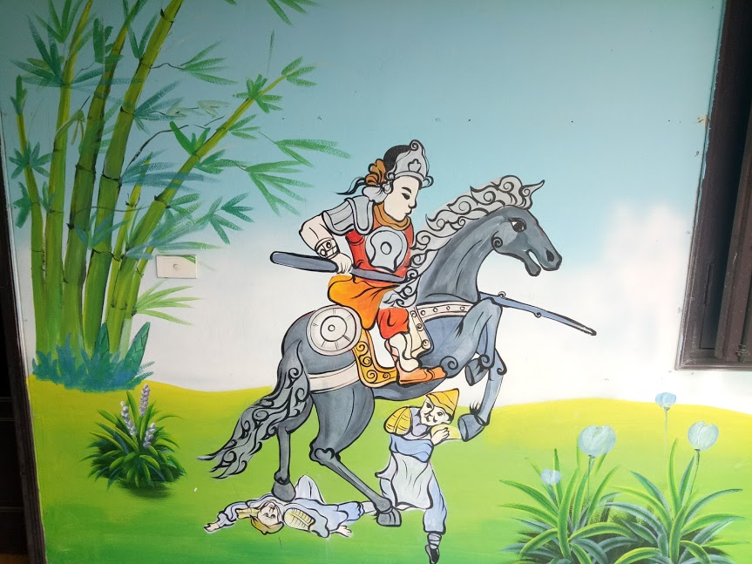
(H 1: Mảng tường ngoài cửa lớp học)
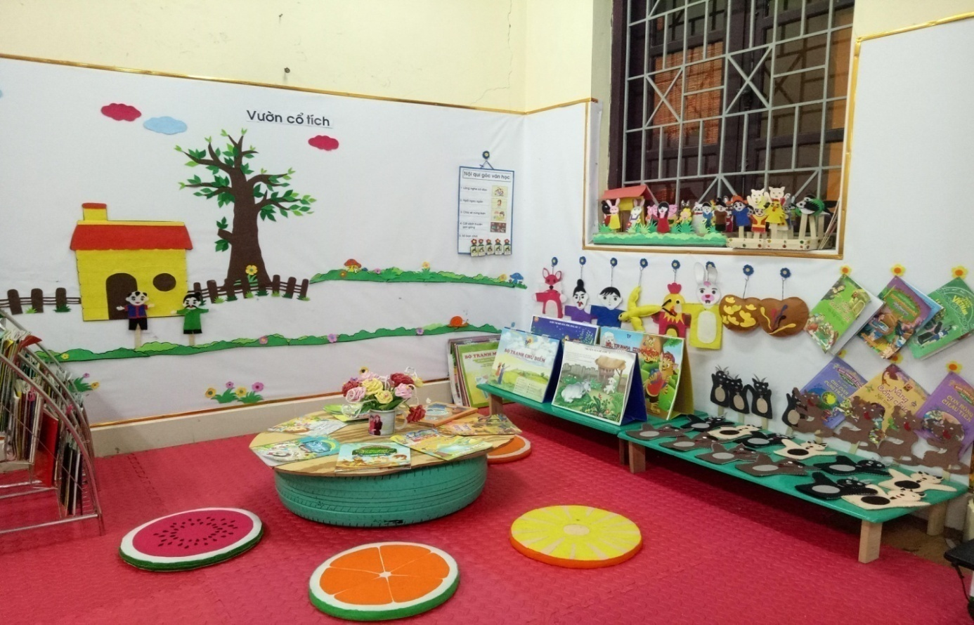
(H 2: Góc sách truyện trong lớp)
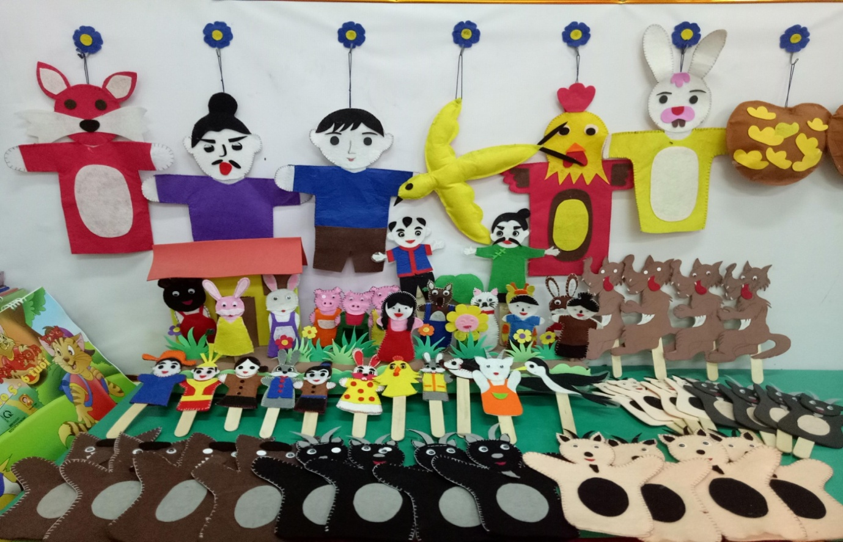
(H 3: Các loại rối tay)

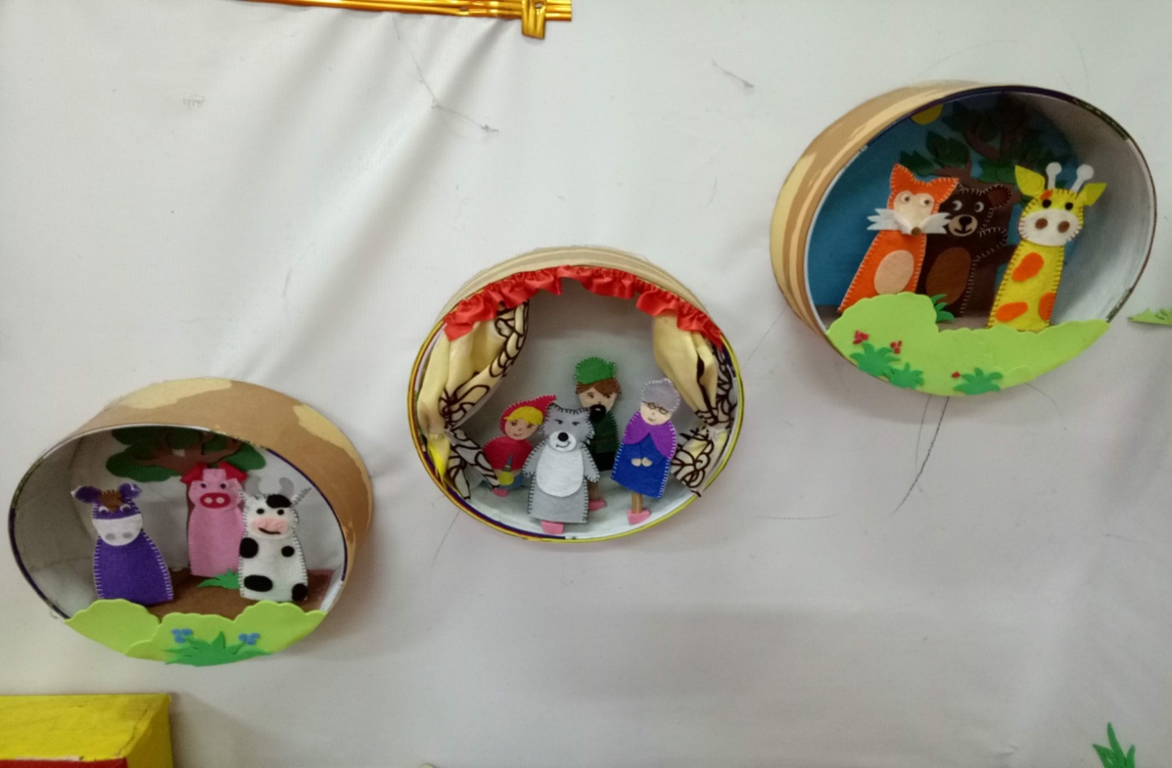
(H 4: Vị trí để rối )

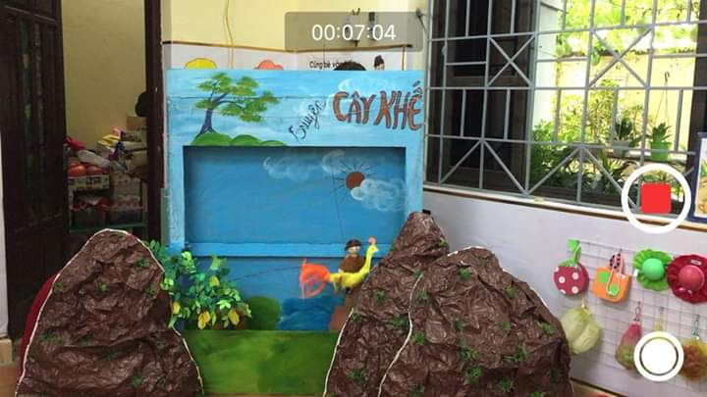
(H 5: Khung diễn rối)

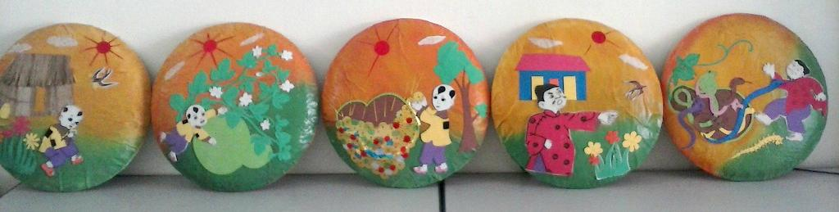
(H 6: Tranh minh họa nội dung câu chuyện)
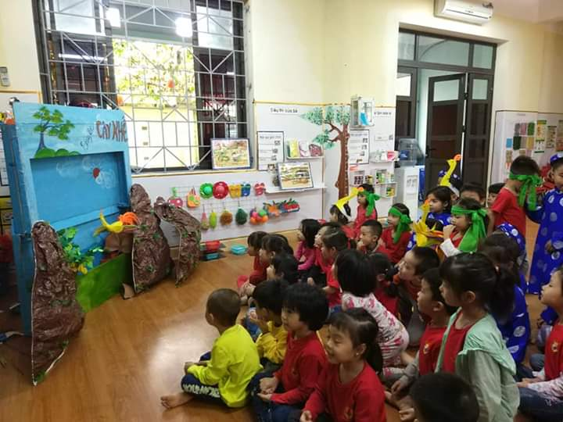
(H 7: Trẻ xem diễn rối câu chuyện Cây khế )

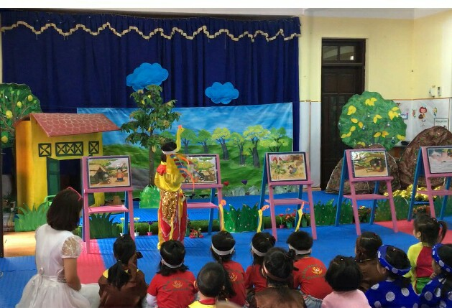

(H 8: Trẻ kể truyện sáng tạo theo tranh)

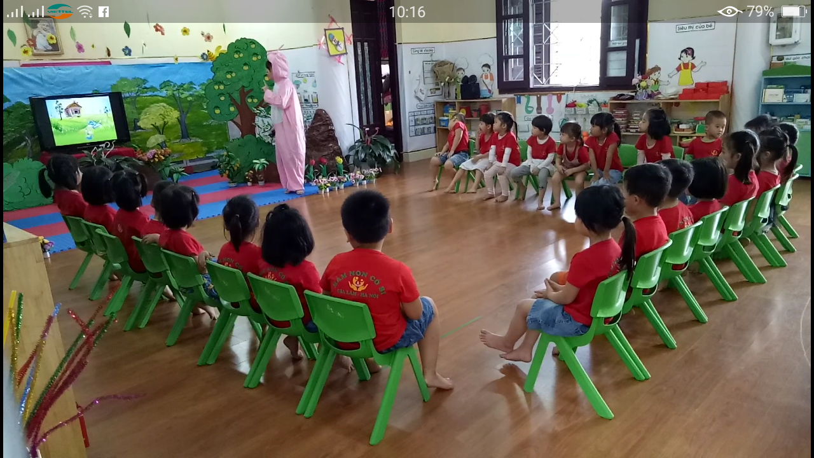
(H 9: Tiết học có ứng dụng công nghệ thông tin)

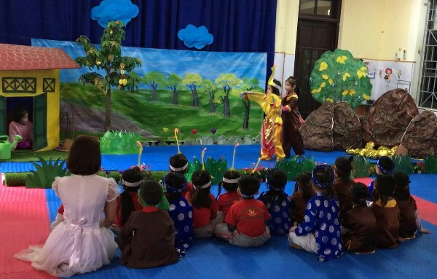

(H 10: Trẻ diễn kịch thể hiện các nhân vật trong truyện Cây khế)

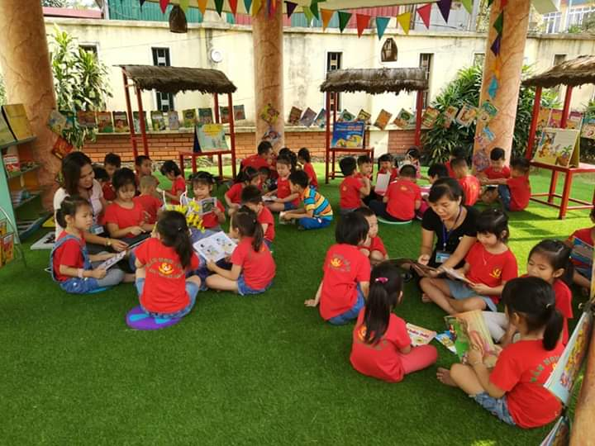
(H 11: Phụ huynh kết hợp với giáo viên đầu tư khu vườn cổ tích cho trường)

2. Tài liệu tham khảo:
1. E.I Chikhiêva phát triển ngôn ngữ cho trẻ em. Nhà xuất bản Giáo dục - năm 2001.
2. Cho trẻ làm quen với tác phẩm văn học.Tác giả Hà Thị Kim Giang - Nhà xuất bản Đại học Quốc gia Hà Nội - năm 1998.
3. Tâm lý học trẻ em - Nhà xuất bản đại học sư phạm Hà Nội - Năm 2000.
4. Hướng dẫn thức hiện chương trình chăm sóc giáo dục trẻ mẫu giáo 5- 6 tuổi theo nội dung chương trình mầm non mới. Nhà xuất bản Giáo dục.
5. Phương pháp phát triển ngôn ngữ cho trẻ mẫu giáo. Nhà xuất bản Giáo dục.
6. Truyện cổ tích trong mắt trẻ thơ. Tác giả Hà Thị Kim Giang - xuất bản ĐHSP Hà Nội 2002.

